08-230
Energetisch rendement van een roeifiets
Henk-Jan Hendriks (stnr. 9323575) en Michel Jansen (stnr. 1029142)
Samenvatting
Biomechanisch rendement is het product van het energetisch rendement van het menselijk lichaam en het energetisch rendement van de fiets. Bergopwaarts fietsen met een roeifiets gebeurt met een lager biomechanisch rendement dan roeifietsen op een horizontaal vlak. Bij een gewone racefiets is het biomechanisch rendement voor beide situaties nagenoeg gelijk. Dit blijkt uit de ervaring en uit metingen aan het zuurstofverbruik van roeifietsers en racefietsers. Het doel van dit onderzoek is onderzoeken of en in welke mate het lichaamsrendement verandert bij verschillende hellingshoeken. Om het rendement van een roeifiets nader te onderzoeken is een wiskundig model gemaakt van de roeifiets met berijder. Volgens het model daalt het energetisch rendement van het lichaam en is dat de oorzaak van het lagere biomechanisch rendement.

- Inleiding
Een roeifiets is een fiets waarbij de aandrijving plaats vindt door het lichaam een roeibeweging te laten maken, zie fig. 1.
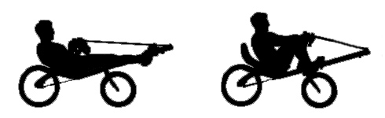
Fig. 1 Beweging roeifietser

Op een roeifiets wordt gebruik gemaakt van een snek. Deze zorgt voor een steeds groter verzet naarmate het lichaam zich verder uitstrekt. Dit betekent dat tijdens de krachtslag de verhouding tussen de strekkingssnelheid van het lichaam en de snelheid van de fiets afneemt naarmate het lichaam zich verder uitstrekt. Een kandidaatsonderzoek uit 2002 vergeleek twee situaties: roeifietsen op een helling van 0% met een snelheid van 25 km/u en roeifietsen op een helling van 5% met een snelheid van 18 km/u. Uit dat onderzoek werd geconcludeerd dat de verhouding tussen het zuurstofverbruik, een maat voor energieopname van de spieren, en het door de roeifiets geleverde vermogen, met 15% daalde. Dit betekent dat het biomechanisch rendement (BMR) daalt wanneer een roeifietser een helling op gaat.
Voor een roeifietser verschilt bergopwaarts rijden op de volgende punten van rijden op een horizontaal vlak:
- De oriëntatie van de roeifietser en de fiets ten opzichte van het horizontale vlak is op een helling met een aantal graden gedraaid. Op een helling zit een roeifietser meer achterover.
- Op de roeifiets werkt een component van de zwaartekracht tegengesteld aan de bewegingsrichting. De roeifietser moet tegen de zwaartekracht in “roeien”.
- Een roeifietser past de frequentie van de slagen en de verhouding tussen de duur van de krachtslag en de duur van de rustslag aan de hogere weerstand aan. Hierdoor wordt het lichaam met andere snelheden gestrekt en samengetrokken dan tijdens roeifietsen op het horizontale vlak.

Door de zwaartekracht vertraagt de fiets meer tijdens de rustslag. Om dit te compenseren en een bepaalde gemiddelde snelheid te halen, moet de fiets tijdens de krachtslag dus meer versnellen. Als bij elke krachtslag-rustslag cyclus dezelfde gemiddelde snelheid wordt gehaald, variëren de strekkings- en contractiesnelheid van het lichaam en de snelheid van de fiets meer op een helling dan op een horizontaal vlak. Uit het bovenstaande blijkt dat het extra energieverlies tijdens bergopwaarts fietsen, dat zorgt voor de daling van het BMR, de volgende oorzaken kan hebben:
- De oriëntatie van de roeifietser en de fiets ten opzichte van het horizontale vlak.
- De verandering van de roeifrequentie en de duur van de kracht- en de rustslag.
- De grotere variatie van de snelheid van de fiets en van de strekkings- en contractie snelheden.

Aangezien de onderzochte hellingshoeken kleiner dan 10° zijn, is het waarschijnlijk dat de oriëntatie van de roeifietser en de fiets ten opzichte van het horizontale vlak weinig tot geen invloed zal hebben. Spieren hebben voor een zo hoog mogelijk energetisch rendement een optimale contractie snelheid. De verwachting is dat door de juiste versnelling te kiezen een roeifietser probeert deze contractie snelheid zo goed mogelijk te benaderen. Tijdens bergopwaarts fietsen varieert de snelheid van de roeifiets meer dan tijdens fietsen op het horizontale vlak. Daardoor varieert de spiercontractiesnelheid meer tijdens bergopwaarts fietsen dan tijdens fietsen op het horizontale vlak. Daarom is het vermoeden dat het energetisch rendement van het lichaam daalt bij grotere hellingshoeken. Het doel van dit onderzoek is onderzoeken of en in welke mate het lichaamsrendement verandert bij verschillende hellingshoeken. Op basis van deze verwachtingen is de volgende hypothese opgesteld:
HYPOTHESE
Bij een door de roeifiets geleverd vermogen van 200 J/s is het energetisch rendement van het menselijk lichaam tijdens roeifietsen op een helling van vijf procent minstens tien procent lager dan bij het roeifietsen op een horizontaal vlak.
- Methode
Er is gekozen om het probleem te benaderen door middel van een computermodel. De hoofdreden hiervoor is dat het zeer lastig is om de energieconsumptie van levende spieren te meten. Daarnaast geeft een model de mogelijkheid om bijvoorbeeld de invloed van een ander verzet snel te onderzoeken. Vanwege de beperkte tijd waarin het kandidaatsonderzoek dient te gebeuren, is het model zo eenvoudig mogelijk gehouden.

Het computermodel is gebaseerd op een sterk vereenvoudiging van een roeifiets met een roeifietser, zie fig. 2.
Massa 2

Massa 3

Massa 1

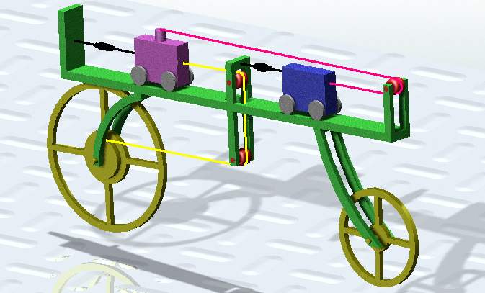
Fig. 2 Model roeifiets

Het model is gebaseerd op twee spieren en drie massa’s.
Het menselijk lichaam is vereenvoudigd tot twee spieren, omdat het te gecompliceerd is om het menselijk lichaam als geheel in dit onderzoek te modelleren. De aanname waarop deze vereenvoudiging is gebaseerd, is dat alle spieren die tijdens het roeifietsen gebruikt worden ongeveer in hetzelfde werkgebied werken zodat de resultante van de door alle spieren geleverde krachten en de energieconsumptie hetzelfde zijn als bij één grote spier.
De eerste twee massa`s (M₁,M₂) vertegenwoordigen het bewegende deel van het bovenlichaam en het bewegende deel van het onderlichaam. De derde massa (M₃) vertegenwoordigt het niet bewegende deel van het lichaam en de roeifiets.
De volgende krachten zijn meegenomen in het model: spierkracht van beide spieren (F_{m1}, F_{m2}), rolwrijving van de fiets op het wegdek en op alle drie de massa’s luchtweerstand en zwaartekracht afzonderlijk. Aan de hand van de krachten, de massa’s en de variërende overbrenging (N(z)) zijn bewegingsvergelijkingen voor de roeifiets opgesteld. Uit het oplossen van de onderstaande matrixvergelijking volgen de formules voor de versnelling van massa drie (s”) en de versnelling van massa één en twee (z”) ten opzichte van massa drie. In de matrixvergelijking zijn alle weerstanden op elke massa samengevoegd tot één weerstandskracht (F_{w1}, F_{w2}, F_{w3}). F_{kabel_a} en F_{kabel_b} staan respectievelijk voor de kabelkracht tussen M₁ en de snek en de kabelkracht tussen M₁ en M₂.

Uit het gebruikte spiermodel¹⁾ en de bewegingsvergelijkingen, volgt een stelsel van tien gekoppelde differentiaal vergelijkingen.
Met behulp van numerieke integratie is in het wiskundige software pakket Matlab het gedrag van een roeifiets gesimuleerd. Hiervoor is het vierde orde Runge-Kutta algoritme gebruikt.
- Resultaten
Het BMR, het lichaamsrendement en het fietsrendement worden bij verschillende hellingshoeken vergeleken met de waarde die zij hebben tijdens het roeifietsen op een horizontaal vlak. In figuur 3 staat de procentuele toename van de drie verschillende rendementen uitgezet tegen de hellingshoek. Uit de gegevens volgt dat het lichaamsrendement daalt naarmate de hellingshoek groter wordt. Daarnaast valt het op dat er een stijging te zien is in het fietsrendement. Het product van deze twee rendementen, het BMR, daalt aangezien het lichaamsrendement relatief meer daalt dan dat het fietsrendement stijgt.

Fig. 3 Procentuele toename van het biomechanisch
rendement, het lichaamsrendement en het fietsrendement uitgezet tegen de helling in procenten.
- Discussie en conclusies
De resultaten van het model, bevestigen de hypothese. Op een helling van 5% daalt het energetisch rendement van het lichaam met 12%. Daarnaast blijkt naarmate de hellingshoek toeneemt, het lichaamsrendement daalt. Hierdoor is het BMR tegen een helling op, lager dan op het horizontale vlak. Opvallend is dat het rendement van de roeifiets op het horizontale vlak lager is dan op een helling. Hiervoor is nog geen verklaring gevonden. Een model is niet hetzelfde als de werkelijkheid. Het is daarom belangrijk dat de uitkomsten van het model, getoetst worden aan de werkelijkheid. Daarna is pas met zekerheid iets over de roeifiets te zeggen. Alles wat uit de uitkomsten van het model geconcludeerd wordt, is op voorwaarde dat het model een redelijke representatie van de werkelijkheid is. Of het lichaamsrendement zich inderdaad zo gedraagt als uit het model blijkt, zal in de praktijk moeten worden geverifieerd. In het model lijkt de oorzaak van het lagere lichaamsrendement het verschil te zijn tussen de strekkingssnelheid van het lichaam aan het begin en aan het einde van de krachtslag. Dit impliceert dat als dit snelheidsverschil kleiner is, er een hoger BMR gehaald kan worden. Tijdens een vervolgonderzoek is met behulp van het model te onderzoeken wat de invloed is van een snek die dat snelheidsverschil minimaliseert. Daarmee kan de snekvorm worden geoptimaliseerd, waarna deze geoptimaliseerde snek getest kan worden in de praktijk.
Referenties
- Matlab spiermodel van B.L. Kaptein (aug. 1996) aangepast door F.C.T. van der Helm (jan. 2000)
- Reader Human Movement Control (wb2407)
- Muscle models for musculoskeletal models: Geometric and dynamic properties. F.C.T. van der Helm

